Муниципальное казенное образовательное учреждение «Детский сад №10 «Золотой ключик» городского округа «город Кизляр»

Воспитатель: Новикова И.Д

2018 г

Программные задачи:
Количество и счет: счет по образцу; закрепление знаний о цифрах 1,2,3,4,5; соотнесение цифры с числом.
Ориентировка во времени: вчера, сегодня, завтра.
Объемные тела: шар, куб, цилиндр.
Цели:
-считать по образцу и воспроизводить такое же количество предметов;
-соотносить цифру с количеством предметов;
-различать понятия «вчера», «сегодня», «завтра» и правильно пользоваться этими словами;
-упражнять в сравнении двух групп предметов.
Закреплять знания о геометрических фигурах круг, овал, прямоугольник, квадрат.
Знакомить с геометрическими телами шар, куб, цилиндр.

Ход занятия.
В: Ребята, к нам сегодня придет гость. Он прилетел к нам из далека. Вы слышите, это он.
(звучит музыка «Песенка о волшебниках»)
Пойду я посмотрю. Появляется Звездочет.
Звездочет: Горе мне, горе! Я самый несчастный в мире звездочет! Где вы, мои любимые звезды! Я ли вас не считал, я ли вас не рассматривал, я ли вами не любовался. Горе мне, горе!
Звездочет: Здравствуйте, ребята!
Дети: Здравствуйте!
Звездочет: Как хорошо, что я вас встретил.
Я, ребята, Звездочет. Живу я в сказочной звездной стране на Планете чудес. Я ищу себе помощников, потому что в нашей стране случилась беда.
Воспитатель: Что за беда у вас случилась?
Звездочет: Жили-были звездочки в нашей сказочной стране. Звездочки всем дарили радость, свет. И наша волшебная страна светилась и была радостной. Но однажды в нашу звездную страну, пролетая мимо, заглянул злой волшебник, злобный и коварный. Он увидел яркий свет волшебных звездочек. Ему очень не понравилась доброта и радость, царившая в нашей сказочной стране.
Разозлился он и от его злости поднялся сильный ураган, который напугал бедных звездочек. Стали они летать в разные стороны. От этого звездочки поблекли, потеряли свой ясный свет, а потом совсем погасли.
Их нужно срочно спасать. Я хоть и волшебник, но одному мне не справиться. Чтобы вернуть звездочки на небо нужно совершить много добрых дел. Поэтому я прилетел к вам за помощью.
Воспитатель. Поможете Звездочету звезды спасти?
Дети: Да.
Звездочет: Но, чтобы стать моими помощниками сначала нужно пройти проверку.
Испытание игра «Верно-Неверно»
Если вы услышите то, что считаете правильным, хлопайте в ладоши, если же то, что не правильно –громко топайте
- утром солнышко встает;
- нельзя умываться по утрам
- утром дети идут в детский сад
- днем ярко светит луна
- ночью люди обедают
- всего 5 времен года
- весна наступает после лета

Звездочет. Молодцы, ребята! Всех беру себе в помощники.
У меня есть волшебная палочка с волшебной звездочкой, сейчас я коснусь каждого из вас, и вы превратитесь в звездочетов. Закрывайте глаза.
Вот теперь Вы настоящие Звездочеты. Если вы будете правильно выполнять все задания, звездочки будут оживать.

Физминутка.
Пальцы надо нам размять,
Чтоб ракетой управлять.
Каждый пальчик свой потрём,
Их сожмём и разожмём.
1.Игра «Сосчитай и нарисуй»
Воспитатель. Ребята, когда злой волшебник испугал звезды, они погасли, стало очень темно, и белочки не могут найти грибочки. Вам нужно нарисовать столько грибов, чтобы каждой белочке досталось по одному.
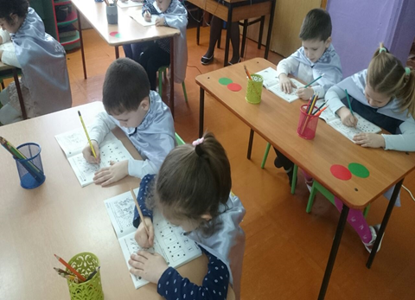
Ребята, сколько грибов вы нарисовали?
Дети. Четыре.
Воспитатель. Почему?
Дети. Потому что один грибок уже нарисован.
Воспитатель. Что можно сказать про количество белочек и грибочков?
Дети. Их поровну по пять, белочек столько же, сколько и грибов, грибочков столько же сколько и белочек.
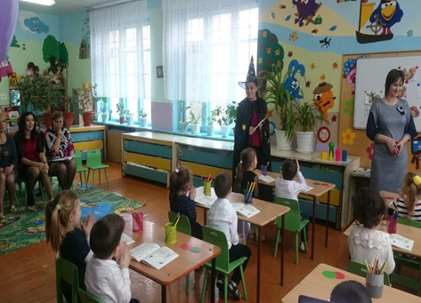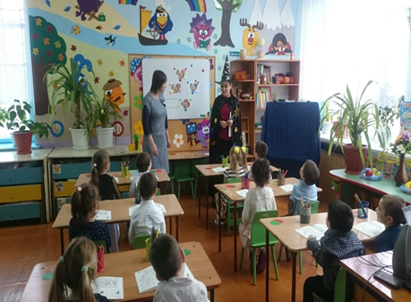

Воспитатель. А вот и первая звездочка вернулась и засияла.
2. Игра «Число и цифра»
Воспитатель. Ребята, вы знаете стихи про цифры? Кто из вас хочет их прочесть?
Это цифра-единица.
Видишь, как она гордится
А ты знаешь почему?
Начинает счет всему.

Цифра два-лошадка- диво
Мчит, размахивая гривой.

Выгнув шею –гусь и только,
Цифра три спешит за двойкой

Цифра четыре всех удивляет:
В локте согнутую руку
Никогда не отпускает

Кто так может закружится?
Кто так может танцевать?
Кто так может прокатиться?
Ну конечно, цифра пять

Воспитатель. Молодцы, ребята, хорошие стихи знаете и цифры называете. Но, нам нужно помочь звездочету, вернуть звезды. Посмотрите, звездочки так испугались злого волшебника, что все перепутались.
Помогите звездочету соединить каждый прямоугольник с цифрой, соответствующей количеству звездочек в нем.
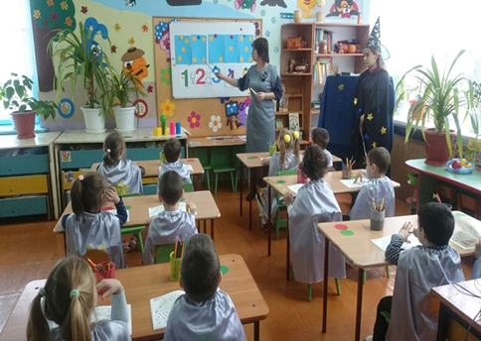
Физминутка
Мы на землю поглядим (помахать руками над головой)
Ей привет передадим (передать привет)
Глубоко мы все подышим,
Звуки космоса услышим. (покачивания, повороты, наклоны)
Игра «Что сначала, что потом?»
Звездочет. Ребята из детского сада мне прислали письмо «Вчера выпало много снега, а сегодня мы построили из него большую снежную горку и полили ее водой. Завтра горка замерзнет, и мы будем кататься с горки на санках». Еще здесь есть картинки, а из-за звездного урагана все картинки перемешались, и я не могу понять, что дети делали вчера, что делают сегодня, и что будут делать завтра. Помогите мне расположить их в правильном порядке.
Воспитатель.
-Когда шел снег?
-Вчера шел снег.
-Когда дети построили горку?
-Сегодня дети построили горку.
-Когда они будут кататься с горки на санках?
-На санках они будут кататься завтра.
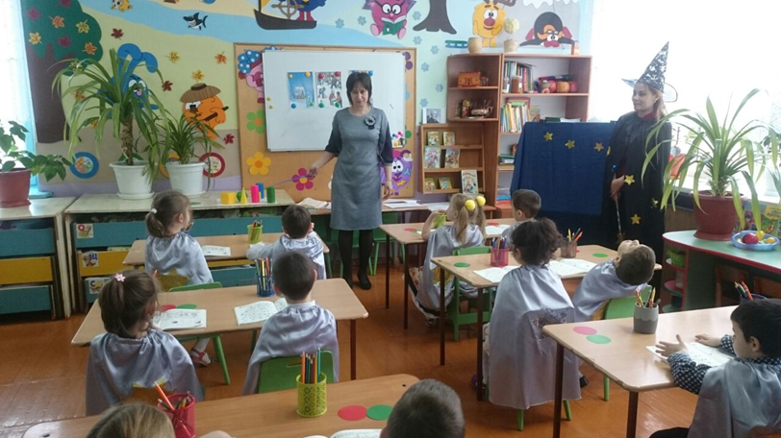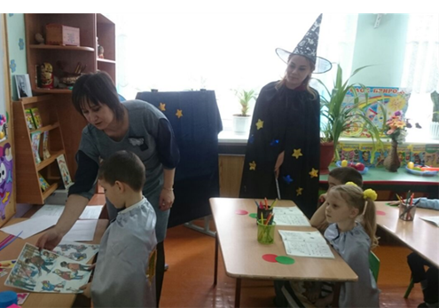
Игра «Найди и раскрась»
Воспитатель. Ребята посмотрите это объемные тела: шар, куб, цилиндр.
-Назовите геометрические фигуры.
Дети. Круг, овал, квадрат, прямоугольник.
Воспитатель. Ребята, посмотрите, у нашего звездочета от звездной бури все смешалось и геометрические тела, и фигуры, давайте покажем ему куб, шар и цилиндр. Раскрасьте шар красным карандашом, куб-синим, цилиндр-зеленым.
-Что вы раскрасили красным цветом?
Дети. Красным цветом раскрасили шар.
-Что раскрасили синим цветом?
Дети. Синим цветом раскрасили куб.
-Что раскрасили зеленым цветом?
Дети. Зеленым цветом раскрасили цилиндр.
Воспитатель. Ребята, посмотрите, сколько у нас появилось звездочек, все сияют. Отчего их так много?
Дети. Потому что мы сделали много добрых дел.
Воспитатель. Кому мы помогли сегодня?
Дети. Мы спасли звездочки, дали белочке грибочки, показали Звездочету геометрические тела, поставили картинки по порядку.
Воспитатель. Ребята, вы молодцы. Если вам сегодня все понравилось, и вы не ошибались сегодня нарисуйте себе зеленый шарик.

